**WNIOSEK O REJESTRACJĘ BARW WYŚCIGOWYCH – 20…...**

**WZÓR BARW**

(wypełniany co roku, także w przypadku kontynuacji!)

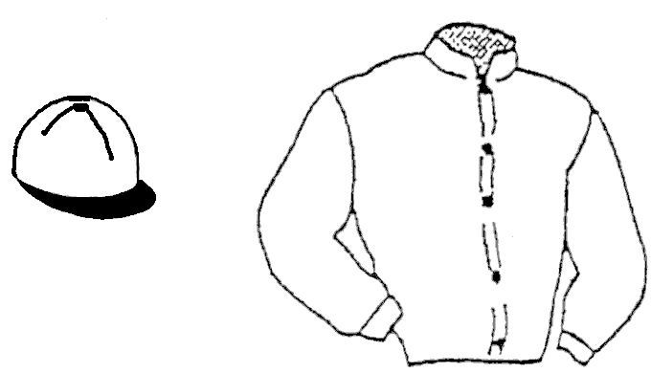

**Proszę pokolorować !**

**Nazwa barw wyścigowych:**

**Opis barw wyścigowych:***Barwy powinny być zgodne z międzynarodowymi standardami wzorów, dopuszcza się stosowanie innych wzorów oraz napisów reklamowych. Reklama jest traktowana jako element barwy i musi być symetryczna (przód i tył).*

***Maksymalna liczba kolorów w barwach wyścigowych nie może przekraczać trzech.***

Kurtka

Rękawy

Czapka

**Właściciel (układ współwłasności) barw wyścigowych**

|  |  |  |  |
| --- | --- | --- | --- |
| **Lp.** | **Nazwisko i imię / nazwa firmy** | **Adres do doręczeń na ternie Unii Europejskiej**  **(ulica, nr domu/lokalu, kod pocztowy, miejscowość, kraj)** | **telefon/e-mail** |
| 1 |  |  |  |
| 2 |  |  |  |
| 3 |  |  |  |
| 4 |  |  |  |
| 5 |  |  |  |
| 6 |  |  |  |

……….………………………………………………………….……………………….……..……

Podpisy wszystkich właścicieli barw wyścigowych

……………………………………...……………

miejscowość i data

**Informacje o przetwarzaniu danych osobowych osób fizycznych w związku z rejestracją barw wyścigowych**

Zgodnie z art. 13 ust. 1 i ust. 2 ogólnego rozporządzenia o ochronie danych osobowych 2016/679 – dalej jako **„RODO”**, informujemy, iż:

**Administrator i Inspektor Ochrony Danych**

1. Administratorem Pani/Pana danych osobowych jest Polski Klub Wyścigów Konnych z siedzibą: ul. Puławska 266, 02-684 Warszawa, adres e-mail: **pkwk@pkwk.org**, telefon: (22) 853 17 15, dalej jako „Administrator”.
2. Administrator wyznaczył Inspektora Ochrony Danych (IOD), z którym można kontaktować się we wszystkich sprawach związanych z ochroną danych osobowych za pomocą komunikacji elektronicznej na adres **ochronadanych@pkwk.org** lub na adres korespondencyjny Administratora.

**Cele i podstawy prawne przetwarzania**

1. Przetwarzanie Pani /Pana danych osobowych odbędzie się w następujących celach:
2. przyjęcia Pani/Pana zgłoszenia oraz zgłoszenia zmian, które będą miała miejsce w trakcie sezonu wyścigowego, na podstawie art. 6 ust. 1 lit. c RODO w związku z ustawą o wyścigach konnych; identyfikacji Pani/Pana za pomocą nr PESEL jako wnioskodawcy oraz kontaktowania się z Panią/Panem w sprawach związanych ze złożonym wnioskiem, na podstawie art. 6 ust. 1 lit. e RODO w związku z realizacją zadania w interesie publicznym, związanego z rejestracją barw;
3. publikacji na stronie internetowej Administratora oraz w ramach publikowanego Biuletynu Wyścigowego Administratora należących do Pana/Pani barw wyścigowych, na podstawie art. 6 ust. 1 lit e RODO w związku z realizacją zadania w interesie publicznym, związanego z możliwością identyfikacji poszczególnych właścicieli i stajni z ich barwami wyścigowymi;
4. realizacji obowiązków wynikających m.in. z przepisów o podatkach i rachunkowości, tzn. rozliczenia finansowego i podatkowego (np. rozliczenie faktur lub rachunków) na podstawie art. 6 ust. 1 lit. c RODO;
5. ewentualnej odpowiedzialności dyscyplinarnej, w tym publikacji orzeczeń na stronie internetowej Administratora oraz w ramach publikowanego Biuletynu Wyścigowego Administratora, na podstawie art. 6 ust. 1 lit. e RODO w związku z realizacją zadania w interesie publicznym, związanego z podejmowaniem działań w celu podnoszenia poziomu treningu koni oraz techniki jeździeckiej, nadzoru nad orzecznictwem komisji technicznych oraz komisji odwoławczej, jak również sprawowaniem nadzoru nad przestrzeganiem przepisów dotyczących wyścigów konnych;
6. ewentualnego dochodzenia roszczeń lub obrony przed roszczeniami, na podstawie art. 6 ust. 1 lit. e RODO w związku z realizacją zadania w interesie publicznym, związanego z wydatkowaniem środków publicznych zgodnie z zasadami dyscypliny finansów publicznych.

**Okres przechowywania**

1. Pani/Pana dane osobowe przetwarzane:
2. we wnioskach związanych z sezonem wyścigowym (np. zgłoszenie konia) przez okres 20 lat;
3. w informacjach dotyczących sezonu wyjściowego opublikowanych na stronie internetowej Administratora przez okres sezonu wyścigowego;
4. w informacjach dotyczących sezonu wyścigowego opublikowanych w ramach Biuletynu Wyścigowego przez okres istnienia Biuletynu;
5. w orzeczeniach komisji dyscyplinarnych (w tym tych, które zostały opublikowane) przez okres istnienia Administratora;

**Odbiorcy danych**

1. Odbiorcami Pani/Pana danych będą użytkownicy strony internetowej Administratora, czytelnicy Biuletynu Wyścigowego, podmioty uprawnione do ich otrzymania na podstawie prawa, a także podmioty, z którymi Administrator zawarł stosowne umowy w zakresie np. usług informatycznych, prawnych, archiwizacyjnych, doradczych oraz podmioty uprawnione do uzyskania danych na podstawie obowiązujących przepisów prawa. Pani/Pana dane osobowe mogą zostać także udostępnione w ramach realizacji procedur dostępu do informacji publicznej na wniosek podmiotu uprawnionego.

**Prawa osób fizycznych**

1. Przysługuje Pani/Panu prawo do:

* dostępu do treści swoich danych, żądania ich sprostowania, ograniczenia ich przetwarzania;
* wniesienia sprzeciwu w przypadku przetwarzania danych na podstawie art. 6 ust. 1 lit. e RODO.

1. W celu realizacji swoich praw prosimy o kontakt z Administratorem lub Inspektorem Ochrony Danych na adresy e-mail wskazane w pkt. 1 i 2 lub listownie na adres siedziby Administratora.
2. Każda osoba fizyczna posiada również prawo do wniesienia skargi do Prezesa Urzędu Ochrony Danych Osobowych, jeśli uzna, iż przetwarzanie danych osobowych jej dotyczących narusza przepisy RODO.

**Informacja o wymogu/dobrowolności podania danych**

1. Podanie danych osobowych niezbędnych do realizacji wniosków jest warunkiem ustawowym, ich niepodanie poskutkuje brakiem możliwości realizacji wniosków.
2. Podanie danych kontaktowych nie jest obowiązkowe, ale jest związane z zadaniami wykonywanymi w interesie publicznym, ich niepodanie może uniemożliwić kontakt w sprawach związanych ze zgłoszeniem lub startem koni.
3. Publikacja informacji (z wyłączeniem publikacji wykazu osób, które otrzymały licencję na dany sezon wyścigowy) oraz wyników i statystyk sportowych na stronie internetowej Administratora i w ramach Biuletynu Wyścigowego, jest realizowana w interesie publicznym, zatem ich niepodanie może skutkować brakiem możliwości zapewnienia informacji sportowej ogółowi społeczności wyścigowej.

**Informacja o braku profilowania i przekazywaniu danych poza EOG**

1. Pani/Pana dane osobowe nie będą poddawane zautomatyzowanemu podejmowaniu decyzji w tym profilowaniu.
2. Pani/Pana dane osobowe nie będą przekazywane poza EOG.